主催：日本心理教育・家族教室ネットワーク（JNPF）・後援：福島県立矢吹病院
第4回 標準版家族心理教育研修会inふくしま
日本心理教育・家族教室ネットワーク（JNPF）主催による「標準版家族心理教育研修会」を、今年もふくしまで開催することになりました。心理教育実践の基礎的な知識とスキルを学び、それぞれの現場でプログラムを実施できるようになることを目指す研修会です。日々の現場で心理教育をこれから始めてみたい方、また、家族心理教育の経験はあるものの、改めて基礎から学びたい方、訪問看護などで家族と関わりの多い方など、多くの皆さんのご参加をお待ちしております。
今回は、福岡県から「ちはやACTクリニック」院長渡邉真里子先生をアドバイザーにお迎えし、みなさんと学んでいきたいと思います。研修会の内容等につきましては別紙のとおりです。
- 11時間の研修で家族心理教育を実施できるようになることを目標とし、2日間受講された方にはJNPFより修了証が発行されます

記
- 日時 ： 平成29年1月14日（土）１０：００～１７：２０（受付９：３０～）
（９：５０よりオリエンテーションになります） 懇親会：１８：３０～
平成29年1月15日（日）９：３０～１６：３０
- 場所 ： 郡山市市民文化センター会議室
〒９６３－８８７８ 福島県郡山市堤下町1番2号
※会場駐車場はございません。郡山市中央図書館駐車場または、近隣の有料駐車場を
ご利用いただくか、公共交通機関をご利用ください。
- 参加対象者 ：心理教育の初心者（職種不問、２日間参加できる方）
- 定員 ：４０名程度（先着順）
- 講師 ：日本心理教育・家族教室ネットワーク認定家族心理教育インストラクター
佐藤仁美（山形上山病院）
加藤智子、相楽昌寿、石橋貴子、川上興一、川口智美、増子宗宏（福島県立矢吹病院）
＜アドバイザー＞渡邉真里子（福岡ちはやACTクリニック）
- 参加費 ：9,000円（２日間あわせての参加費です。）※参加費にはテキスト代も含まれています。
- 申し込み方法 ：平成２８年１２月１６日（金）までに別紙申し込み書に必要事項を記入しＦＡＸまた
はEメールにて仮申し込みをお願いします。（ＦＡＸにてお申し込みいただく際に、
複数名での参加をご希望される場合にはお手数ですが、申し込み書を複写していただ
き、おひとり様ずつご記入いただきますようお願いいたします。）お申し込みされた
方から、研修費の振込先を事務局より連絡させて頂きますので、振込みをお願いしま
す。振込みが確認でき次第、正式申込み完了となり、改めて受講票を送付いたします。
※キャンセルに伴う返金は致しませんので、あらかじめご了承ください。

８．その他 ：１日目研修終了後、懇親会を予定しています。ぜひご参加ください。
４０００円程度（参加希望者のみ、場所は郡山駅周辺を予定）
- 問い合わせ先 ：福島県立矢吹病院 研修会事務局 担当 ： 石橋
TEL:０２４８－４２－３１１１（代） FAX：０２４８－４４－２５５１
Mail：ishibashi_takako_01@pref.fukushima.lg.jp
（お問い合わせは、原則としてEメールでお願いします）
研修スケジュール
＜ １月１４日（土）：１日目 ＞
９：５０～１０：００ オリエンテーション
１０：００～１１：００ 総論
１１：００～１２：３０ 知識や情報の伝え方
～昼食休憩～
１３：３０～１４：１０ グループワークの基礎の技術を学ぶ
～よかったこと探し～
１４：１５～１５：１５ グループワークの基礎の技術を学ぶ
～家族のストレングスに焦点を当てる～
１５：３０～１７：２０ 国府台モデルのデモンストレーション
１８：３０～ 懇親会
＜ １月１５日（日）：２日目 ＞
９：３０～１１：２０ 国府台モデルの実践
１１：２０～１１：４０ 家族心理教育を運営するということ
～昼食休憩～
１２：４０～１３：００ 包括的ケアの一環としての家族心理教育
～心理教育を俯瞰してみる～
１３：１５～１４：４５ 家族との関係づくり
～単家族と関わることを例として～
１４：５０～１５：５０ これからの活動計画を立てる
～家族とともに私たちができること～
１５：５５～１６：２５ クロージング（修了式）
※研修中は、適時休憩をはさみます

第４回標準版家族心理教育研修会inふくしま 申し込み書
「標準版家族心理教育研修会」に参加をご希望の方は、この申し込み用紙に必要事項を
ご記入の上、平成28年12月16日(金)までに下記の連絡先までお送りください。
フリガナ
氏名
勤務先・所属
職種 | ・医師 ・薬剤師  ・看護師 ・保健師  ・精神保健福祉士 |  | ・心理士  ・作業療法士  ・その他（ ）
懇親会参加 | ・希望する |  | ・希望しない
連絡先
連絡先区分 | 自宅 勤務先 その他( )
住所 | 〒  都・道  府・県
電話番号 |  | FAX
Email

差し支えなければ、下記の事項についてもお答えください。
精神科経験年数  年 | 家族心理教育の経験 なし ・ あり ( 年)
 | 本人心理教育の経験 なし ・ あり ( 年)
この研修会を通して知りたいこと、身につけたいこと

領収書の発行 | 不要 必要 ⇒ 御宛名（ ）

標準版家族心理教育研修会inふくしま 研修会事務局 福島県立矢吹病院 石橋貴子宛
ＦＡＸ：0248－44－2551 MAIL：peyabukijimukyoku@excite.co.jp
◎会場までのアクセス

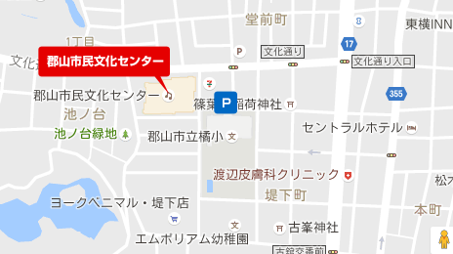
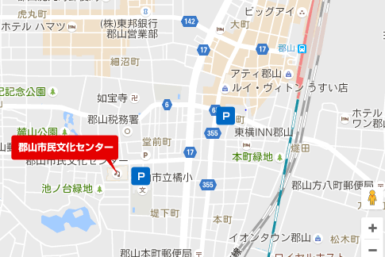

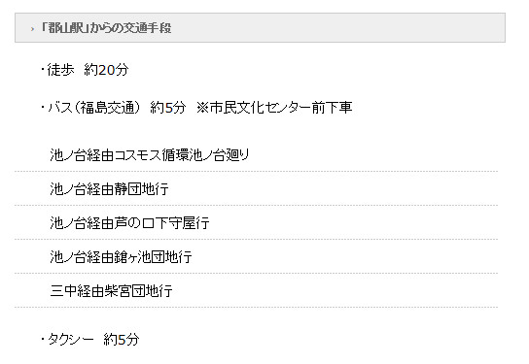

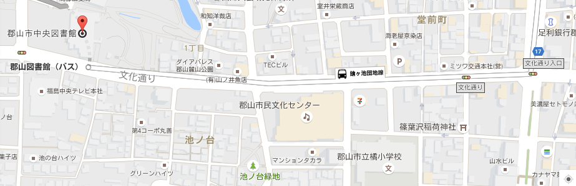
〇郡山市中央図書館駐車場ご利用の場合 （徒歩5分）

